Z3050×16（机械型）摇臂钻床 售前资料

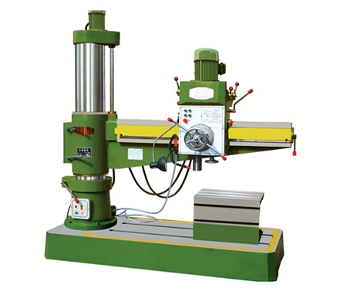

一、Z3050×16摇臂钻床的概述
采用先进结构和新技术，新工艺，性能完善，结构新颖，外形美观，操作灵活，工作可靠，转度高，寿命长，维修方便，广泛应用于机械加工中的钻孔、扩孔、铰孔、锪平面及攻丝、套丝等。再配有工装条件下还可以进行镗孔。最低转数78转，便于攻丝,最大孔深度可达220mm。主运动传动链齿轮模数、齿轮宽加大提高了工作强度和寿命。运用工艺美学独特设计的机床外形，更加美观大方。
二、功能特点：
◎机械传动 ◎机械夹紧 ◎机械变速 ◎电动升降 ◎含手动与机械自动走刀功能
◎机械、电气双重过载保护
三、Z3050×16摇臂钻床技术参数：
主要技术参数 | Z3050×16
钻孔最大直径(mm) | 铸件50/钢材45
主轴锥孔 | 莫氏5#
主轴转速(r/min) | 78、135、240、350、590、1100
主轴行程(mm) | 220
主轴进级量3级n | 0.10/0.16/0.22
主轴允许最大进给抗力（N） | 13500
主轴中心线至立柱母线距离(mm) | 350-1600
主轴端面至底面工作面距离(mm) | 260-1170
主轴箱水平移动距离(mm) | 60-1100
立柱(外)直径(mm) | 280
摇臂升降距离(mm) | 650
摇臂回转角度 | ±180
主电动机功率(kw) | 4
升降电机功率(kw) | 1.5
机床外形尺寸(mm) | 2200×950×2450
机床净重(kg) | 2200

四、精度要求
序号 | 内 容 |  | 允差 | 实测
1 | 底座工作面调平 |  | 0.10/1000
2 | 底座工作面的平面度 |  | 在500测量长度上为0.06
3 | 主轴箱移动对底座工作面的平行度 |  | 在任意500测量长度上为0.30
4 | 摇臂转动对底座工作面的平行度 |  | 主轴箱在摇臂两端处为0.20
5 | 主轴锥孔轴线的径向跳动 | A靠近主轴端面  B距主轴端面 | A、0.02  B、0.05
6 | 主轴回转轴线对底座工作面的垂直度 |  | 0.06/200
7 | 主轴套筒垂直移动对底座工作面的垂直度 |  | A、0.06/100  B、0.06/100
8 | 夹紧摇臂和主轴箱时，主轴轴线人的位移量 |  | 距主轴端200mm处  A、0.20  B、0.15

五、装箱单
序号 | 名称 | 数量
1 | ZQ3050×16 | 1台
2 | 工作台 | 1件
3 | 变径套 5/4 4/3 | 各1件
4 | 4#退套楔 | 1件
5 | 钻夹头 | 1件
6 | 连接杆 | 1件
7 | 说明书 | 1份
8 | 合格说明书 | 1份
9 | 装箱单 | 1份

